ויזואליזציה ב-Tableu

**שיעור 1 – 4.3.2025**

**מטרות ויעדים לימודיים:**

* הבהרת משמעות Tableau
* הורדה והתקנת Tableau
* הורדה וחיבור לסט נתונים פרקטי
* התרשמות מנתונים, שדות ותרשימים
* גרפים בסיסיים, Rows and Columns - תרשים קו
* שימוש ב - Marks - כולל Colors ו - Labels
* שימוש בפילטרים
* תרשים עמודות בסיסי
* מיון ערכים
* יצירת דשבורד ראשון

החלק הזה של הקורס עוסק בהתנסות בויזואליזציה באמצעות הכלי Tableau. כדי לא לשעמם, לא נלך יותר מדי על תאוריה, ונבצע הדרכה ואז התנסות, וחוזר חלילה.

ספציפית במפגש הזה המטרה שלנו היא להוריד את תוכנת Tableau. אנחנו לא נשתמש בתוכנת Tableau המלאה אלא בגרסה חינמית שנקראת Tableau Public אבל יש בה את כל הכלים המרכזיים שנדרש להשתמש בהם כדי ללמוד ויזואליזציה, להכין Dashboards ולצרף אותם לתיק העבודות.

**הורדת התוכנה**

להלן קישור להורדת התוכנה. בתור התחלה נכנסים ל-Tableau Public דרך הקישור הזה:

<https://public.tableau.com/app/discover>

ייפתח המסך הזה:

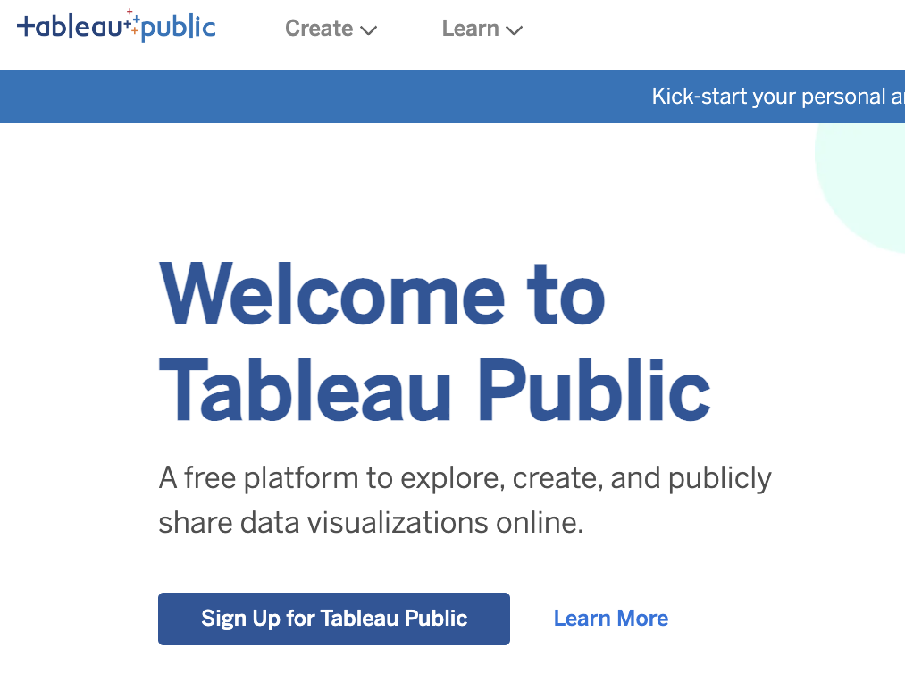

בחלק העליון של המסך, לחצו על Create ובתפרט שנפתח על Download:

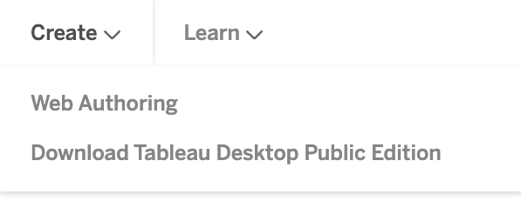

מלאו את פרטיכם ולחצו על Download בתחתית המסך:

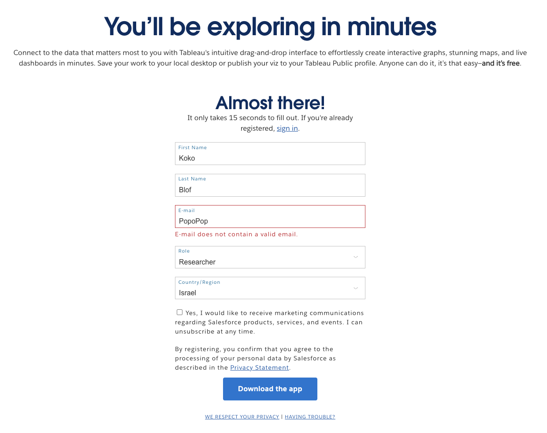

לאחר שלחצתם על Download ההורדה אמורה להתחיל אוטומטית. אם היא לא מתחילה אוטומטית – אתם תראו לינקים שמהם אפשר להוריד, שימו לב שאתם מורידים את הגרסה המתאימה (Windows, או גרסה ל-Mac ישנים עם מעבד אינטל, או גרסה ל-Mac חדישים).

[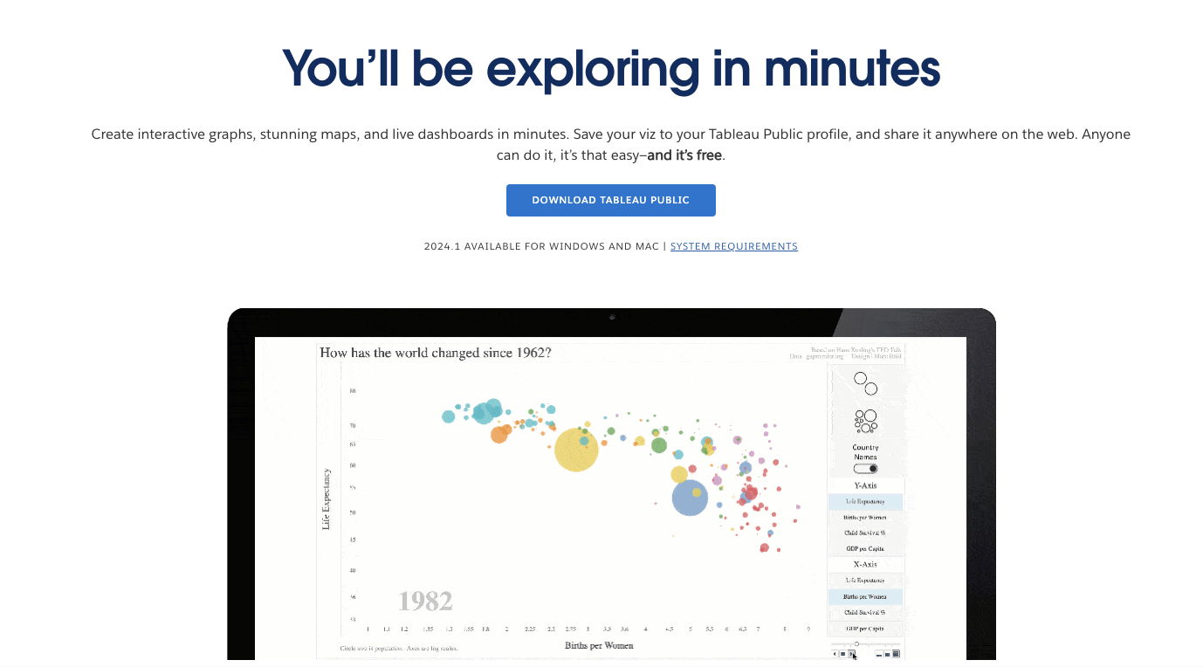](https://www.tableau.com/products/public/download)

לאחר השלמת הורדת התוכנה, יש להתקין בכלים הרגילים.

**סבבה ד״ר צבאן, התקנו את Tableau Public. מה הצעד הבא?**

באתר הקורס תמצאו קובץ שנקרא vgsales.csv (שלחתי העתק ממנו בצ׳אט לייב של מפגש הזום).

אנחנו רוצים לפתוח את Tableau, כאשר הצעד הראשון יהיה לבצע חיבור (Connect) לקובץ הזה.

**הפעלת תוכנת Tableau וייבוא ה - Data Set**

פותחים את תוכנת Tableau ומקבלים את המסך הבא:

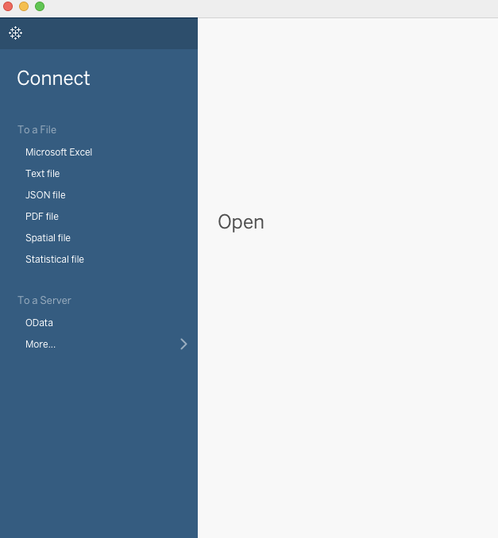

מתחת לתפריט Connect ״נתחבר״ (נלחץ על) האפשרות של .

ואז נבחר בקובץ הרלוונטי – vgsales.csv בהתאם למקום שבו הוא נשמר אצלנו.

מדוע? משום שכרגע אנו עובדים על קובץ בסיומת CSV שהוא תכל׳ס סוג של קובץ טקסט.

אפשר להתחבר לקבצים מסוגים שונים, וכן לשרתים. אבל עיקר המיקוד שלנו בקורס יהיה בכלים עצמם ולא בממשקים ולכן בדרך כלל נתחבר ל - Text או ל - Excel.

במסך שייפתח נפתח את הקובץ הרלוונטי, במקרה זה: vgsales.csv

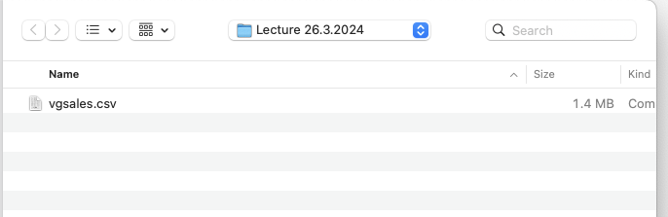

**לתשומת הלב, תהליך הטעינה של הקובץ עשוי לקחת זמן מה.**

**לאחר חיבור הקובץ ארצה לשים לב לכמה נתונים והגדרות:**

1. Connections - הקובץ / הקבצים / מסדי הנתונים שאליהם התחברנו: בחלק העליון של המסך, תחת Connections, אראה את שם הקובץ שאותו חיברתי, וכן את סוג הקובץ.

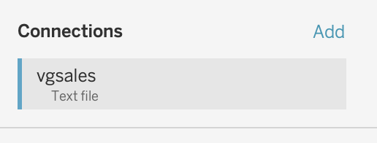

1. איזור עיצוב ה-Database: בצד ימין, שם הקובץ מופיע שוב, ולצדו מעין ״תרשימים״ או ״הדרכות״ ליצירת דאטה בייס (בסיס נתונים) מלא יותר (פונקציה שנדבר עליה **רק בהמשך**). בגדול, יש כאן דרך לשלב כמה טבלאות לטבלה אחת ו/או לייצר בסיס נתונים רילציוני.

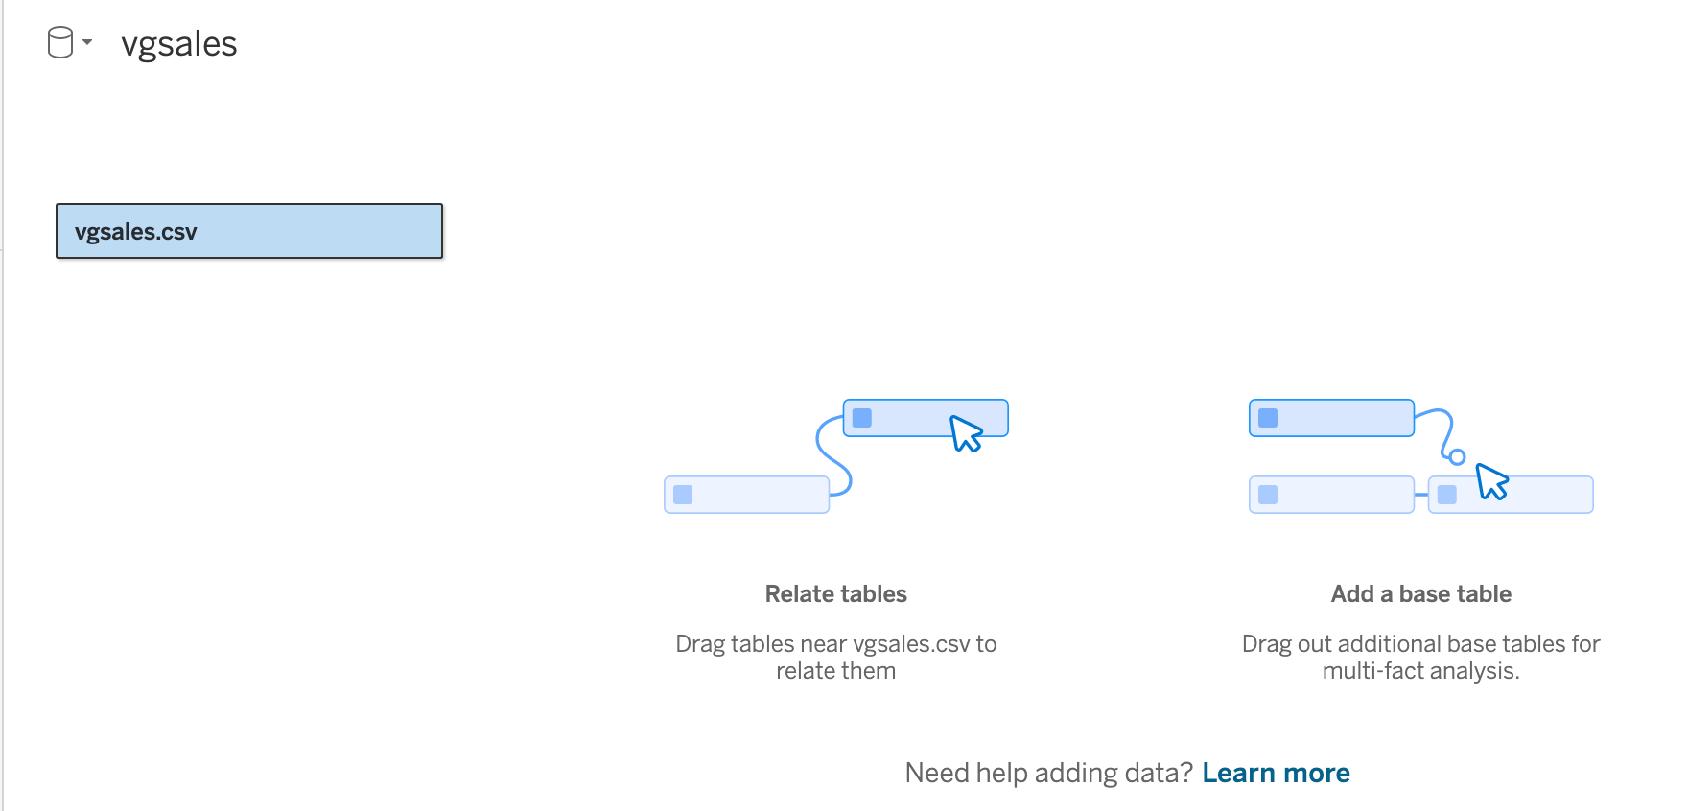

1. **השדות (שמות המשתנים) של הערכים ב-DataSet: בחלק הימני התחתון:** מה שאפשר לראות בחלק הזה זה את ה-Type (סוג הערך, בפרט: # מעידה על ערך מספרי, ו-Abc מעיד על ערך טקסטואלי). כך למשל, אצלנו – השנה Year היא ערך מספרי בעוד שהיקף המכירות בעולם Global Sales הוא מספרי.

שם המשתנה / כותרת העמודה / שם השדה: Field Name.

כרגע, נתעלם מהדיון ב-Physical Table ו-Remote.

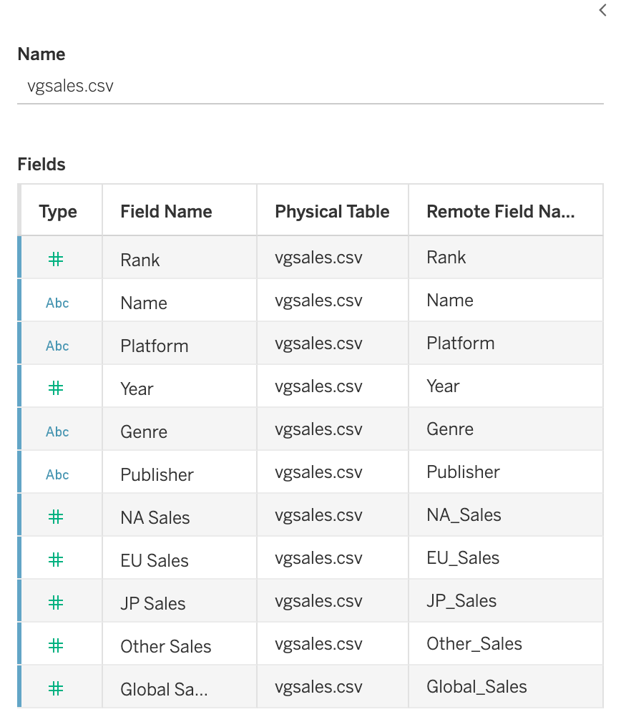

1. עדיין בצד הימני התחתון של המסך – אפשר לראות **תצוגה מקדימה** של כל הערכים הנכללים בטבלת הנתונים:

**מעבר ל - Sheet1 והתחלת העיבוד**

בחלק התחתון של המסך, יופיע כפתור של Sheet1, שלחיצה עליו תעביר אותנו לאיזור שבו נעצב את התרשים / התרשימים הראשונים שלנו:

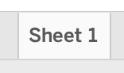

ומקבלים:

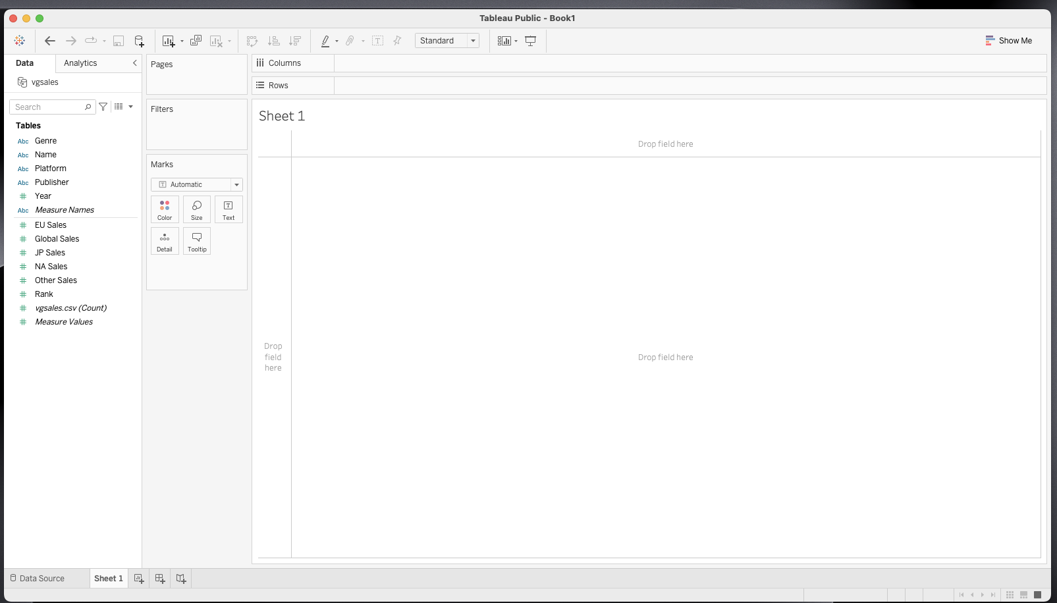

**הבה נעמיק במאפייני המסך שהתקבל – נתחיל מאזור ה-Tables:**

באיזור זה רואים את שמות המשתנים וסוגיהם, עם טוויסט נוסף.

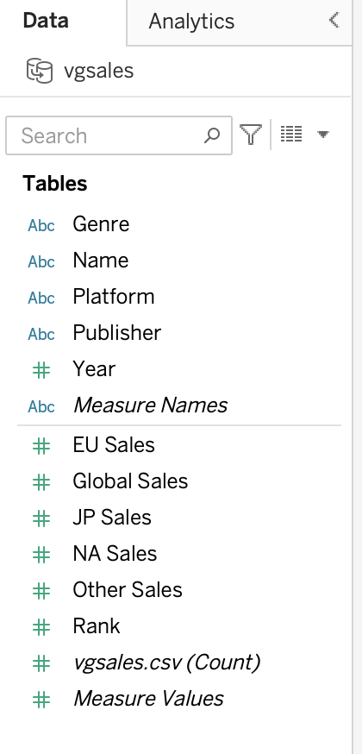

כל המשתנים האחרים שנמצאים לאחר שורת ה-Measure Names הם משתנים שנקראים ״מדדים״ (Measures)

כל המשתנים בדאטה-סט עד ולא כולל השורה של Measure Names הם משתנים שנקראים ״ממדים״ (Dimensions)

מה ההבדל בין ממד (Dimension) למדד (Measure)?

נחשוב לרגע על המילה **מדד** (Measure). מן הסתם זה משתנה שאנחנו ״מודדים״, כלומר מתרחש אירוע חיצוני או פנימי, שאנו מודדים את ערכו.

נניח למשל שחברה מכרה מוצר. החברה עצמה צריכה לתעד את סכום המכירה בהתאם לעסקה מול הלקוח. כלומר היה פה אירוע חיצוני (מכירה) שצריך לתעד ולמדוד את סכומה (מחיר). לכן מדובר במדד. אנחנו (החברה) מודדים את הנתון הזה.

דוגמה אחרת: יש לי מפעל שאני רוצה לבדוק שתמיד הייצור בו הוא בטמפרטורה נכונה. מה אעשה? אמדוד כל הזמן את הטמפרטורה במפעל.

דוגמה אחרת: יש לי מוקד שירות לקוחות, ואני רוצה לדעת מה זמני ההמתנה. מה אעשה? אמדוד את זמני ההמתנה.

אז מה זה ״**ממד**״ (Dimension): משתנה שערכו מתקבל כנתון ללא קשר לפעילות החברה, ו/או נקבע ישירות על ידה.

דוגמה: נניח שאני מתעד את השנה שבה הוצאתי משחק לשוק. השנה עצמה היא ערך נתון. ממד.

דוגמה נוספת: נניח שאני מתעד את הקטגוריה של המוצר (סוג המשחק). סוג המשחק הוא ערך נתון. ממד.

הלקוח לא קובע אילו סוגי משחקים יש בחברה. החברה קובעת (ממד). הלקוח כן יכול לקבוע כמה משחקים הוא קונה ובאיזה סכום (מדד).

בקצרה: אתה תמיד צריך לשאול את עצמך, מי בסופו של יום קובע את עצם קיום הערך הזה. אם גורם חיצוני – מדובר במדד. אם זהו ערך נתון או שנקבע על ידי החברה – ממד.

**ועכשיו לדבר החשוב ביותר בהבנה בסיסית של התווית תרשימים ב-Tableau: הגדרות שורה ועמודה**

בחלק של אזור התרשימים אפשר לזהות די מהר שורה שכתוב בשדה המגדיר אותה (משמאלו) Columns (עמודות) ומתחתיה שורה שכתוב בשדה המגדיר אותה Rows (שורות).

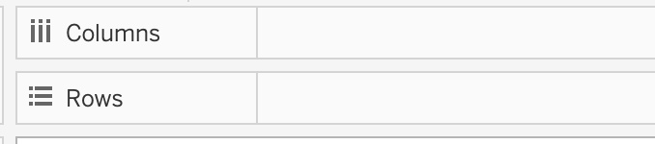

ההסבר למהות ערכים אלו הוא פשוט: משתנה / משתנים שייגררו לאיזור ה-Columns אלו למעשה המשתנים שערכיהם יוצגו על הציר האופקי (ציר ה-X).

דוגמה לערך משתנה שקלאסי לגרור ל-Columns: שנים (כדי שבמבט משמאל לימין נוכל לראות את ההתפחות של הערכים על פני שנים).

משתנה / משתנים שייגררו לאזור ה-Rows אלו הם למעשה המשתנים שערכיהם יוצגו על הציר האנכי (ציר ה-Y).

דוגמה לערך משתנה שקלאסי לגרור ל-Rows: ערכי המכירות בש״ח.

**יישום:**

גררנו את ה-Years ל-Columns.

גררנו את ה-Global Sales ל-Rows.

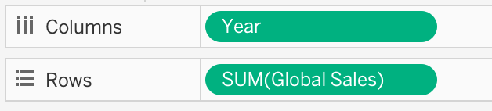

אפשר לראות שכאשר גררנו את Global Sales ל-Rows, Tableau ניסה להבין מה בדיוק אני רוצה מהמשתנה הזה, והוא הסיק בעצמו (בלי שהגדרתי מפורשות) שכנראה נדרש סך המכירות (SUM) בכל שנה. כמובן שאפשר לשנות הגדרה זו (נדבר על זה בהמשך).

**קיבלתי את התרשים הבא לאחר הגרירה:**

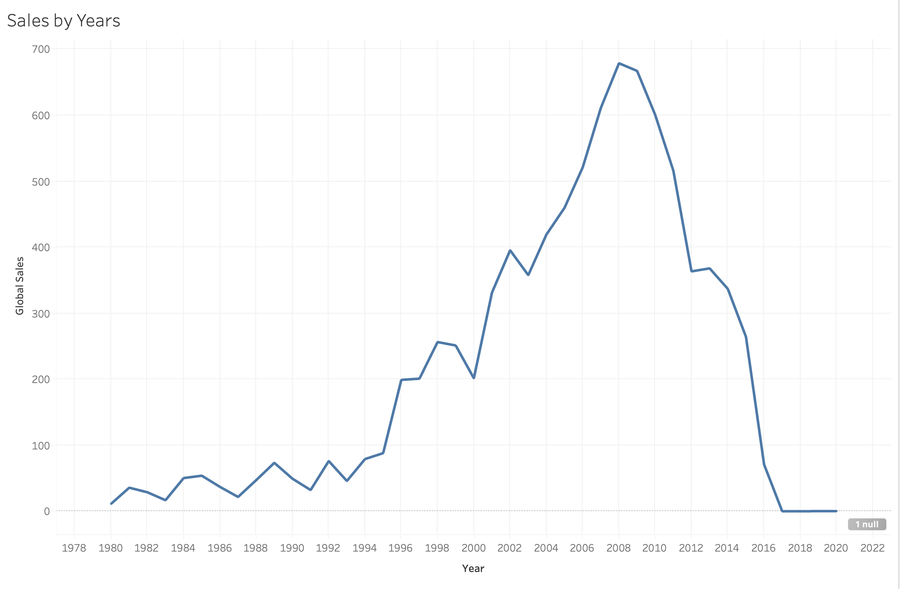

את הכותרת של התרשים שכרגע מופיעה כ-Sales by Years אני כתבתי / שיניתי, על ידי דאבל קליק על שם הגיליון בחלק התחתון של המסך.

שימו לב ש-Tableau יצר לי אוטומטית תרשים מסוג ״קו״. לא הגדרתי זאת, אלא Tableau למעשה הפעיל ״שיקול דעת״ ואמר לעצמו:

״אני רואה שהמשתמש מציג נתוני מכירות על פני זמן; נראה לי הגיוני שהוא רוצה לנתח את המגמה של השינויים משנה לשנה. ניתוח מגמה והשתנות על פני זמן – נראה לי הגיוני להציג באמצעות קו״

**אז רגע, ד״ר צבאן, תמיד Tableau מגדיר בעצמו את סוג הגרף באופן התחלתי?**

התשובה: כברירת מחדל – כן, ואפשר לראות זאת גם על ידי כך שמביטים על תיבת הבחירה באיזור באמצע הלוח שנקרא Marks. ברירת המחדל של ההגדרה היא Automatic שמשמעותה: Tableau ינסה להסיק בעצמו את סוג התרשים הרלוונטי.

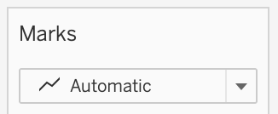

**ואם אני רוצה לשנות את סוג התרשים ש-Tableau בחר למעני אוטומטית?**

דרך ישירה לשינוי סוג הגרף – בתיבת הגלילה מתחת לאזור Marks פשוט ללחוץ על החץ התחתון ולבחור בסוג תרשים אחר, למשל Bar.

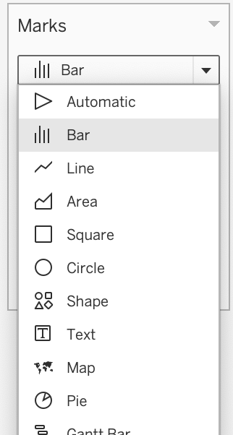

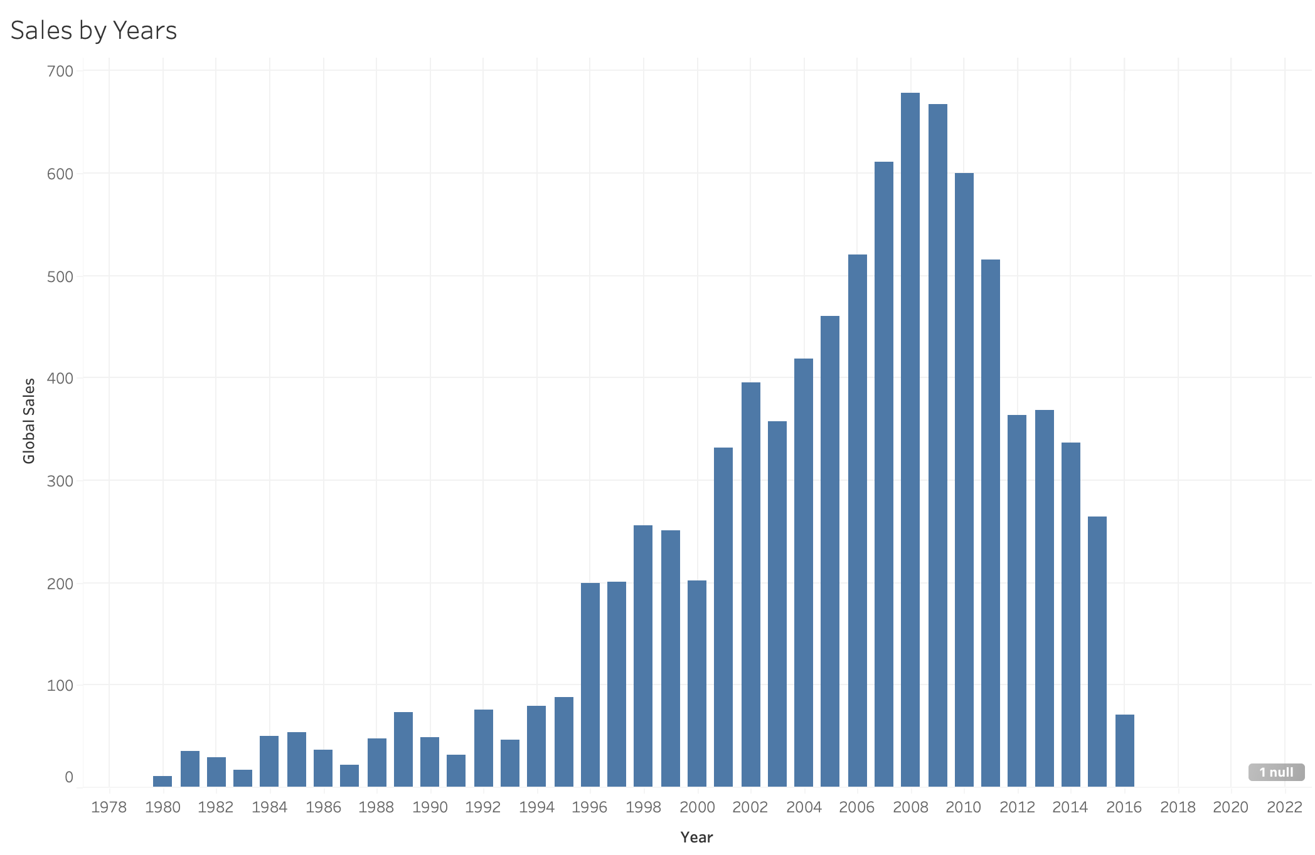

דרך שניה / עקיפה לשנות את סוג הגרף:

נשאיר את סוג התרשים על Automatic;

אבל ניגש למשתנה Years, נלחץ על החץ שמופיע כשאנו מרחפים מעליו:

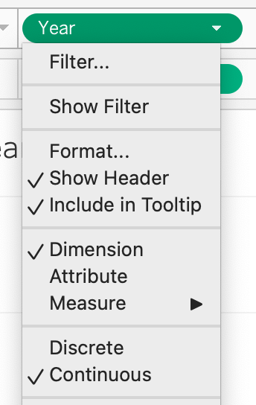

ההגדרה כאן קובעת האם המשתנה (שנים) הוא רציף Continuous או בדיד Discrete

משתנה בדיד הוא משתנה שבנוי בערכים שלמים. ואם המשתנה מוגדר כך אזי כל שנה תוצג בנפרד, מה שמייצר תרשים עמודות.

משתנה רציף לעומת זאת – הוא משתנה שנמדד ללא הגדרה של ערכים שלמים וזו היתה ברירת המחדל שגרמה להצגת תרשים קו.

אם אני ניגש למשתנה Years משנה את סוגו ל-Discrete, התרשים ישתנה לעמודות גם בלי הגדרה מפורשת שלי.

**פילוח משנה של תרשים מכירות על פני שנים בצבעים – לפי סוג מוצר (Genre)**

התרשים לעיל הציג מכירות בכל שנה בנפרד (ברמת הסך הכל).

במקרים רבים, פילוח כזה לא מספק אותנו.

ספציפית, מאד הגיוני שחברה תרצה גם חלוקה פנימי בכל שנה לגבי היקף המכירות מכל מוצר בנפרד (אצלנו – סוג מוצר זה Genre).

הדרך הנוחה ביותר לבצע פילוח כזה היא על ידי:

1. זיהוי המשתנה הספציפי הנוסף לפיו נרצה לפלח (אצלנו – Genre).
2. גרירת המשתנה הספציפי הנוסף לתחתית איזור סימון הנתונים (Marks):

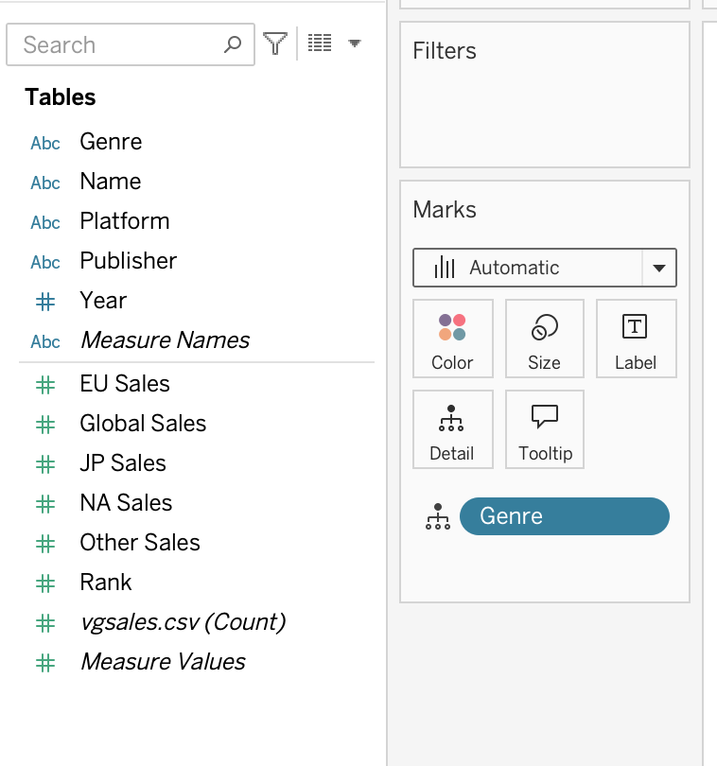

1. לחיצה על הכפתור עם הנקודות משמאל למשתנה הפילוח Genre ובחירה ב-Color (נקודות צבעוניות) וזו תהיה התוצאה:

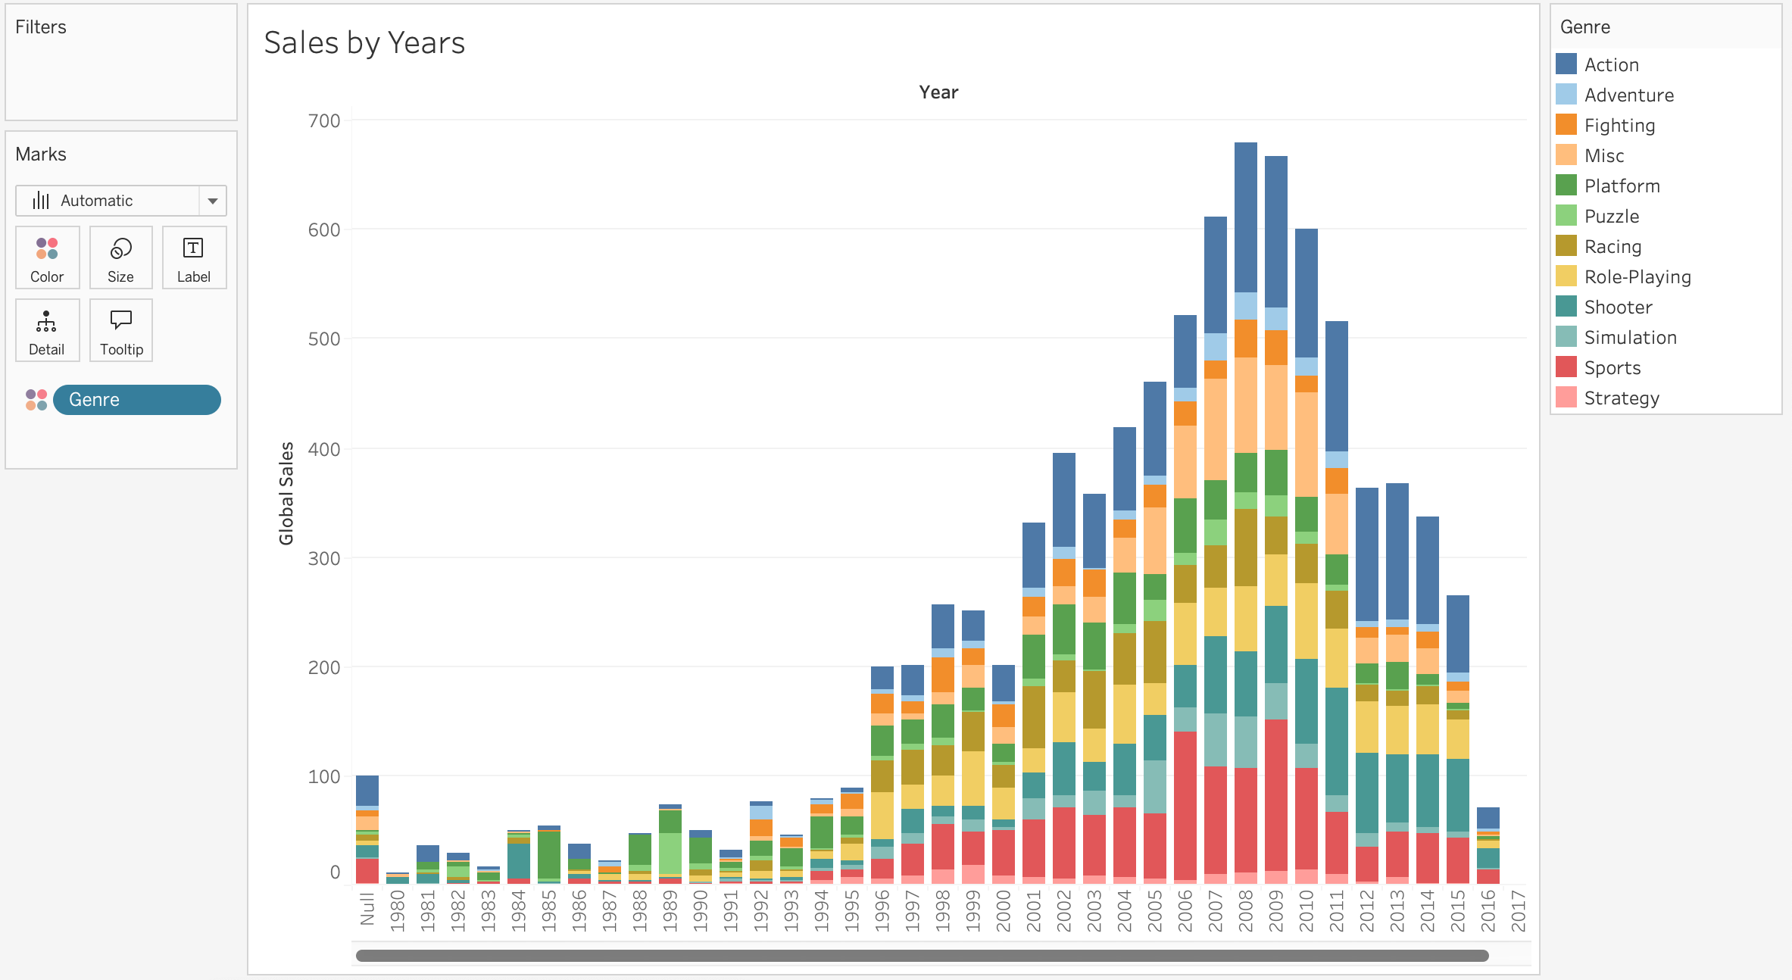

אפשר לראות את שם הגיליון בפינה השמאלית העליונה:

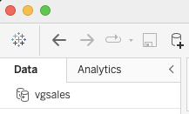

ואפשר לראות בצד שמאל מתחת לכותרת Table את כל השדות שייבאנו ואפילו יצר למעננו כמה שדות נוספים כגון ספירת מספר השורות בדאטה-סט.

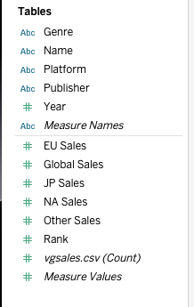

**שדה ויזואליזציות אוטומטיות מימין**

בצד הימני אפשר לראות כל מיני כלים גרפיים, והם יהפכו לזמינים ללחיצה כאשר נתחיל להעביר דאטה לתוך השדה של Sheet1. למעשה כשאני מרחף מעל ערכים הוא מראה לי כמה Dimensions (מימדים) וכמה מדדים (Measures) קיימים. בדרך כלל Dimensions הם ערכים טקסטואליים או ערכי סיווג כגון שנים, בעוד ש-Measures הם ערכים נמדדים, כגון מספר עובדים או היקף מכירות.

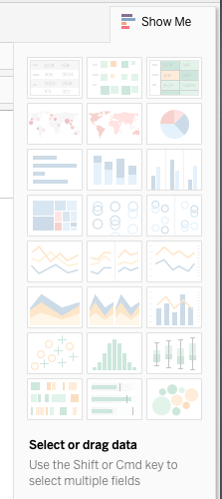

**הצגת ערך בסיסי בעמודה ובשורה**

ניקח את השדה של Global sales ונגרור אותו לעמודה המופיעה בקצה הימני של מרחב העבודה. התואה שנקבל היא סיכום ערכי המכירות בעמודה (בר) אחד.

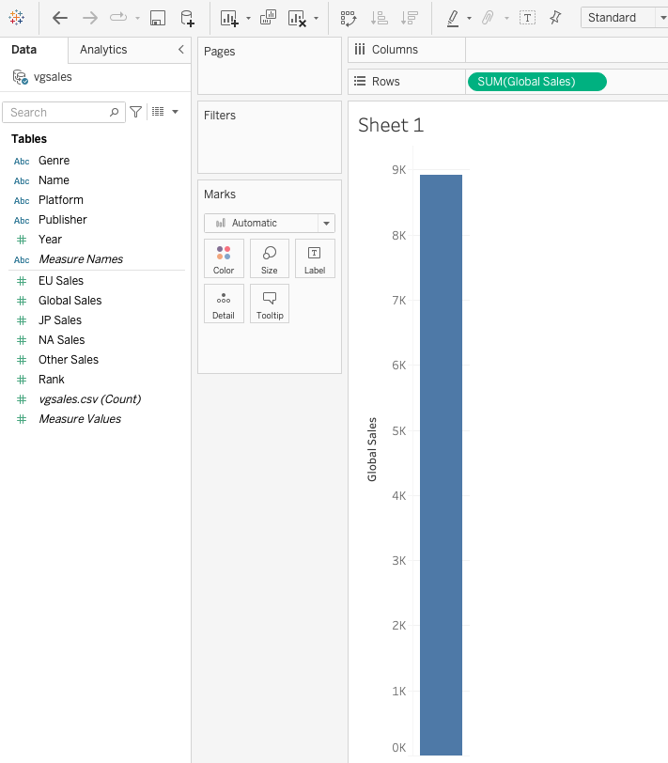

אפשר גם לגרור את זה לשורה העליונה, ונקבל בדיוק את אותו בר אבל לרוחב:

אפשר גם לגלול את הערכים מ/אל השורות העליונות במסך כדי להציג בשורה ו/או בעמודה:

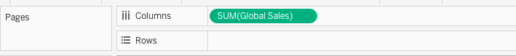

אפשר גם לגרור את הערך הזה (Global Sales) לחלק הלבן הריק של המסך. Tableau ינסה לבצע עיבוד בסיסי, שבמקרה זה לא מרטיט את עולמנו:

זה מה שTableau מנסה לעשות: ״נראה לי שאתה מנסה לעשות את זה ואת זה, תן לי לנסות להציג לך את הויזואליזציה שהכי מתאימה לך״.

**שדה מרכזי מאד - Marks**

כעת נעבור לאיזור של Marks. זהו שדה מאד חשוב, הוא יכול לאפשר הצגת טקסט, ביאורים, פרטים, צבעים לויזואליזציה.

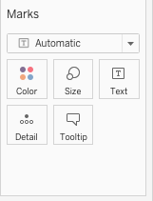

בתור התחלה בואו נגרור את השדות Year ו - Globas Sales לעמודות ולשורות בהתאמה.

כבר קיבלנו גרף מגניב:

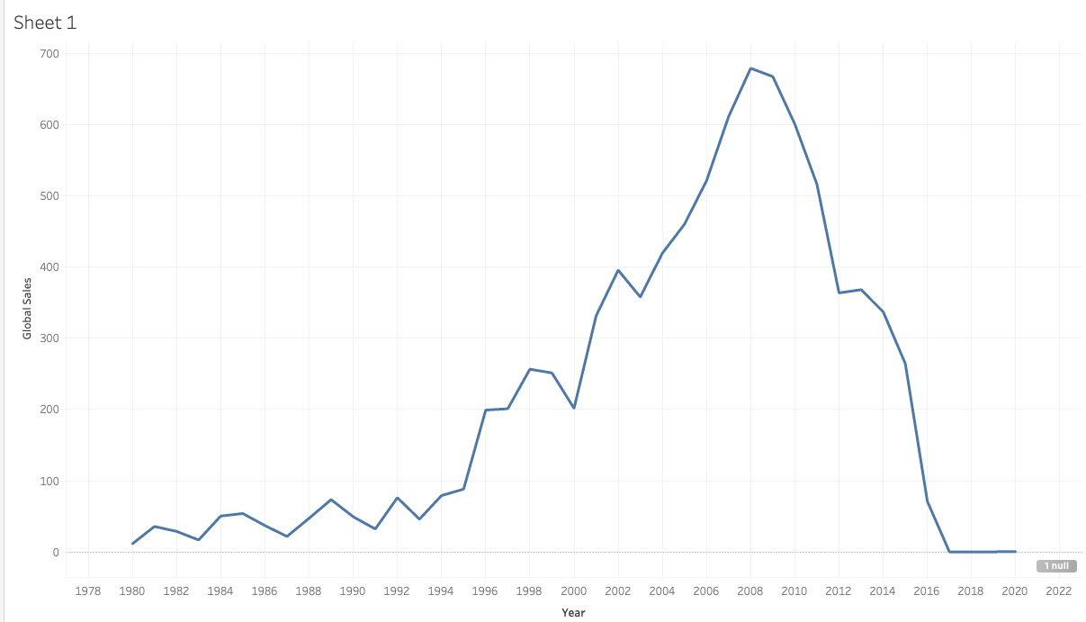

אבל זה גרף שמציג את כל המכירות, ולפעמים נרצה לבצע פילוח משנה, למשל, בין ז׳אנרים או קטגוריות מכירה.

אם אוסיף את ה - Genre לעמודות נקבל:

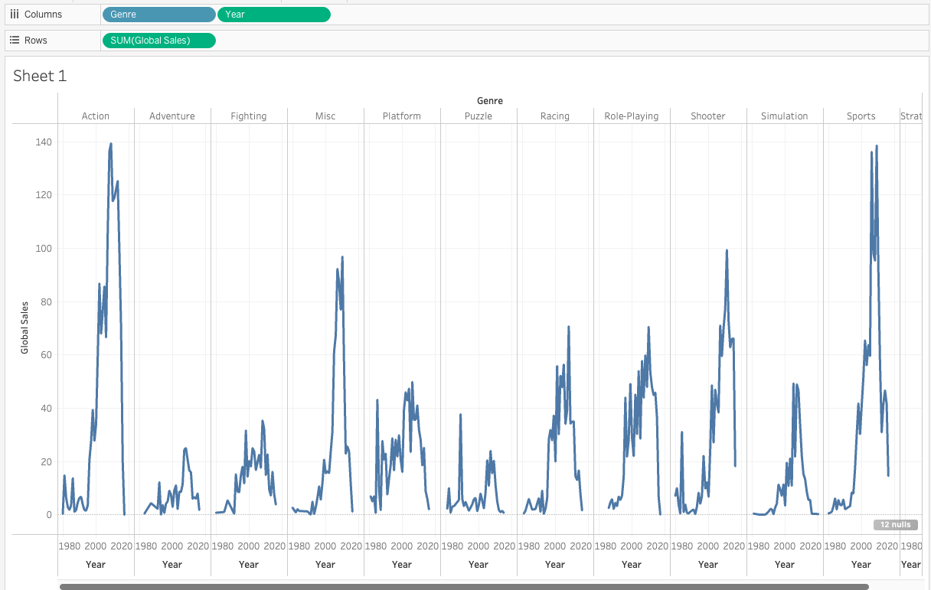

ואם נוסיף Genre לשורות נקבל:

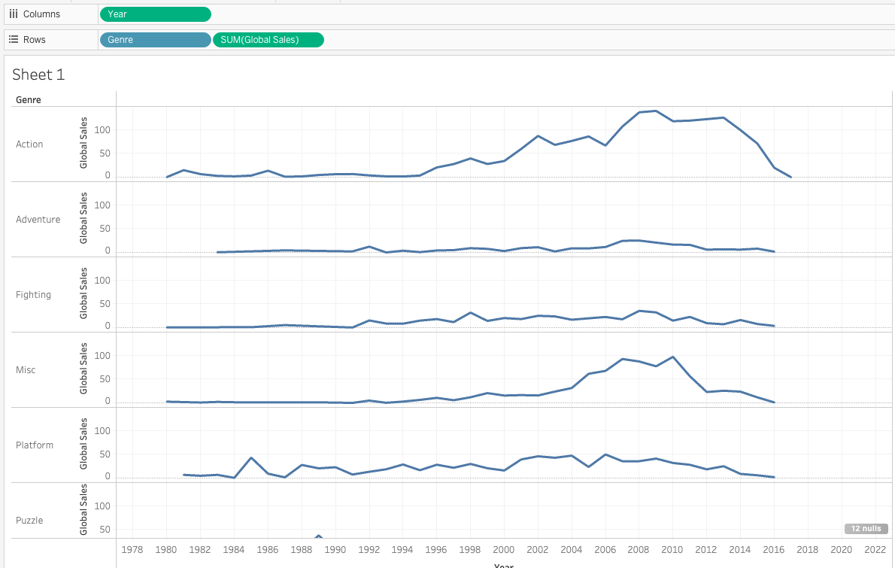

אבל לפעמים זה לא נוח כי זה לא השוואתי. לכן נחזור לשדה Marks.

כשאני גורר לשם את השדה Genre אני מקבל:

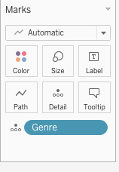

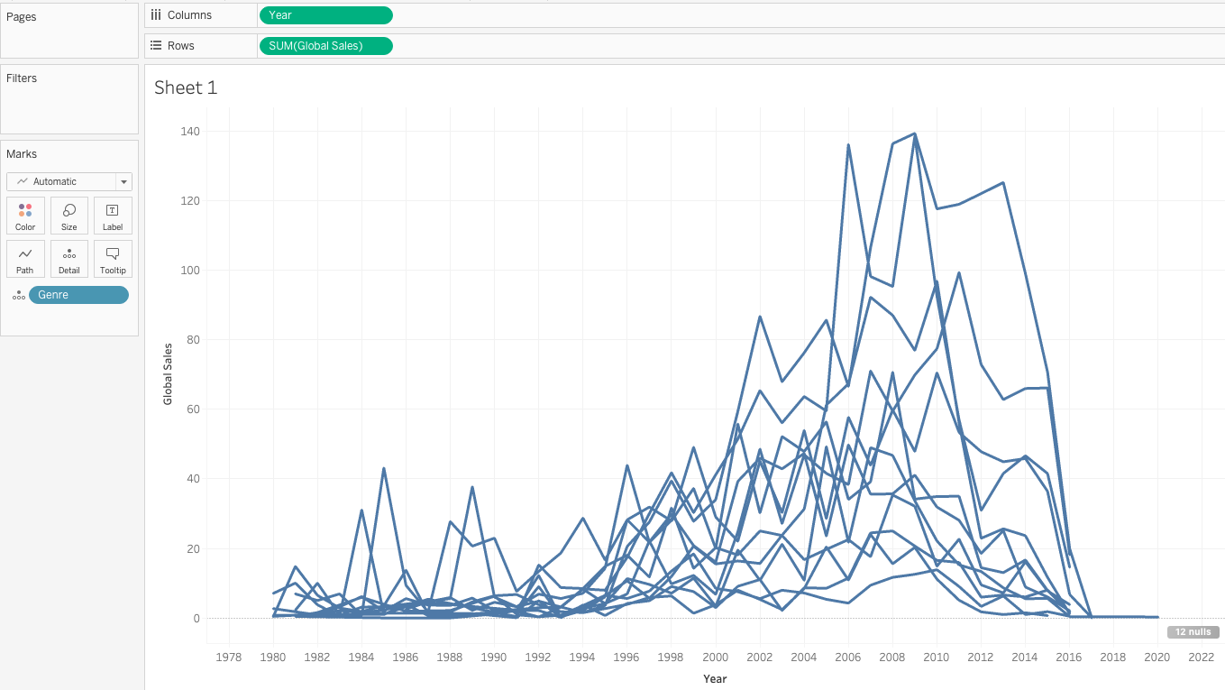

ומה הבעיה? הכל באותו צבע וזה לא ברור. אבל בזכות ה - Marks אני בהחלט יכול לשנות את זה.

למשל, מאד הגיוני להציג כל ז׳אנר בצבע שונה:

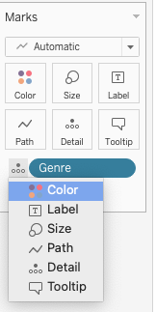

התוצאה המתקבלת היא גרף צבעים ומקרא:

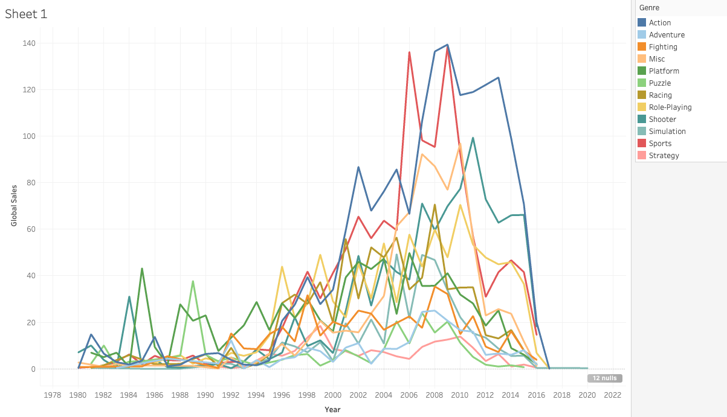

כעת, נניח שאני גם רוצה לתת תוית נתונים ליד כל גרף של כל ז׳אנר. מה שאעשה זה לגרור שוב תחת Marks את Genre אבל אבחר בתפריט ב - Labels, כך:

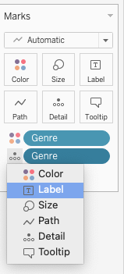

לחיצה נוספת על ה - Label בחלק העליון במצב כזה תאפשר עריכה של תכונות:

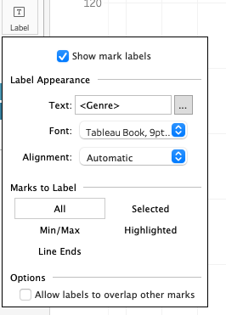

כגון: שינוי גופן (פונט), יישור וכיו״ב.

כעת נדאג להוסיף גם Global Sales ולייצר לו Label.

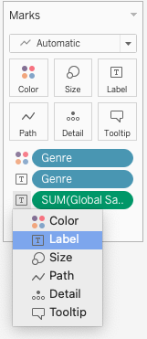

ונניח שנבחר שרוצים את ערכי המקסימום בכל שנה:

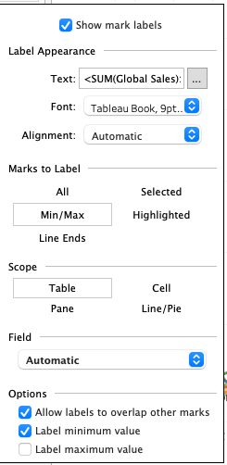

ואפשר כמובן לייצר את הגרף באופן שמציג ערכי מקסימום, מינימום וכו׳.

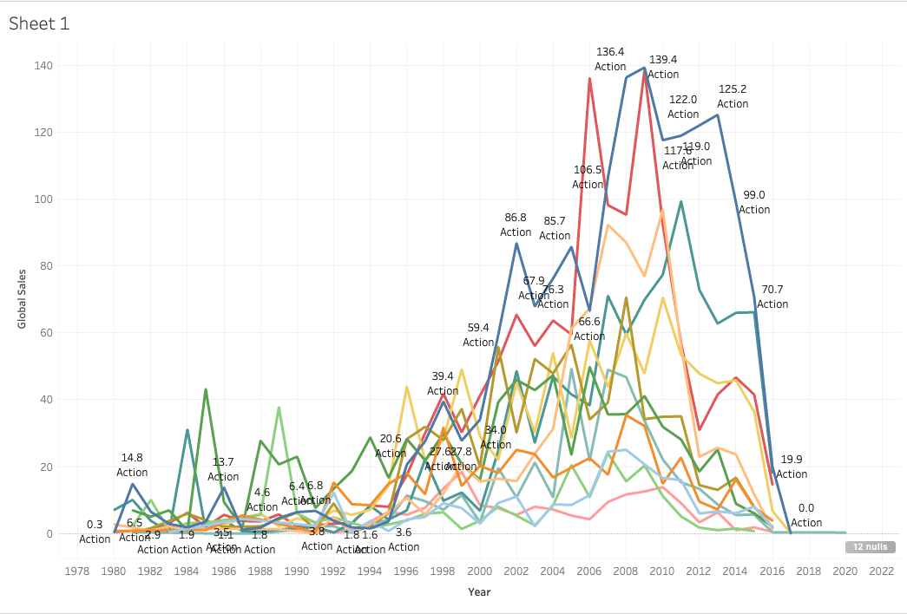

**שימוש בפילטרים**

במקרים רבים בניתוח נתונים נרצה לסנן את חלקם. למשל, לסנן משחקים שמשווקים רק לפלטפורמה מסוימת. נייצר פילטר לפי פלטפורמה על ידי גרירת מימד Platforms לשדה Filters ונקבל:

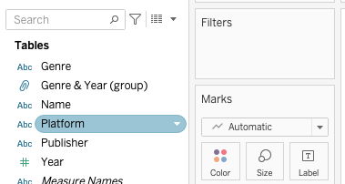

נפתחת תיבת דו השיח הבאה:

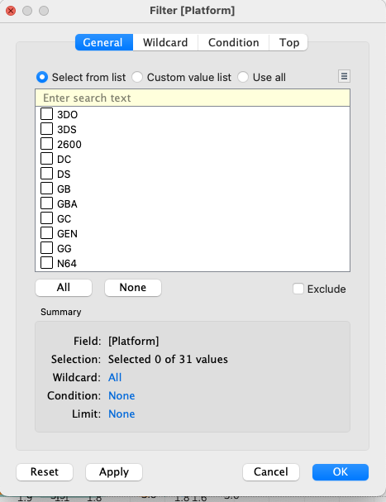

נניח שנרצה רק נתונים ל - PS4 ו - PS5. נקבל:

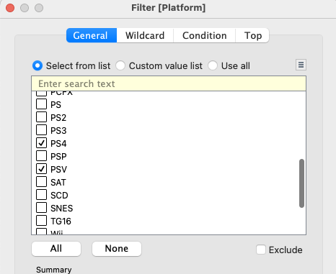

השימוש בפילטרים מאד חשוב, כי בפגישות תמיד נרצה לבדוק - מה יקרה אם נסנן רק חלק מהפלטפורמות? נבחן רק חלק מהביצועים? וכו׳.

**יצירת תרשימים נוספים באותו מסמך**

בחלק התחתון של המסך ניתן ללחוץ על הסמן הזה:



ולייצר תרשים חדש. נבצע תרשים פשוט מאד, שבו נראה מכירות לפי ז׳אנר. נקבל:

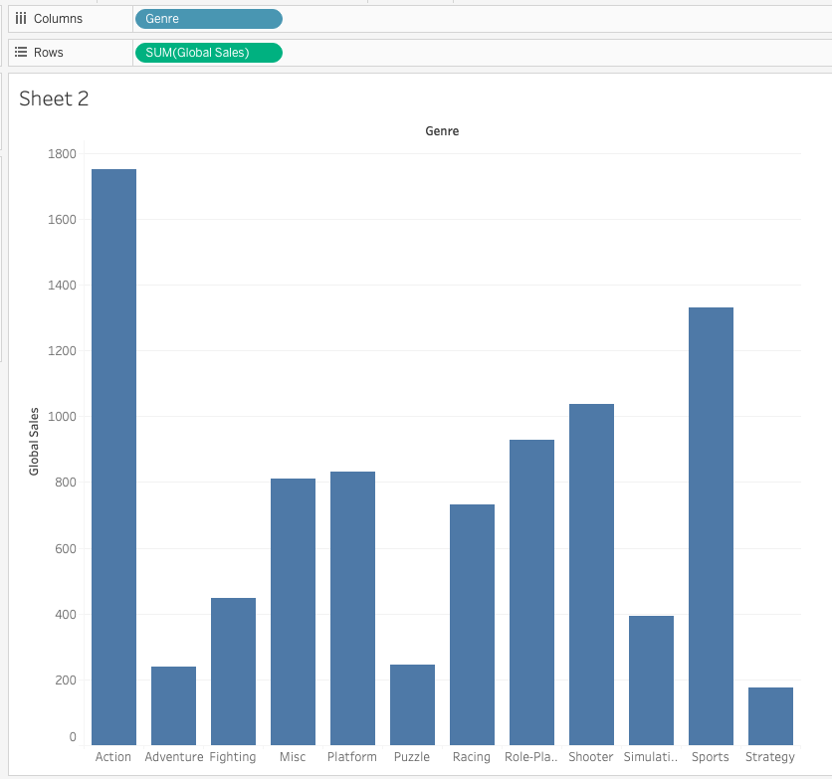

בראש המסך נלחץ על לחצן המיון - מהגבוה לנמוך:



נקבל:

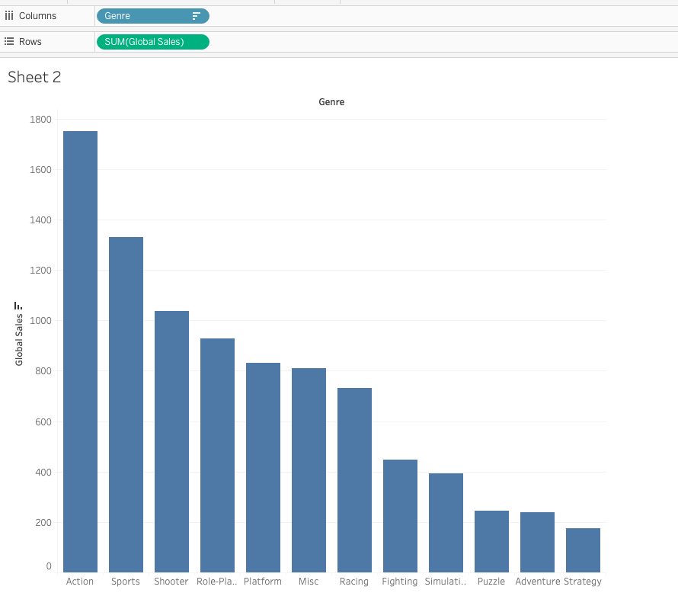

חכו לא סיימנו. נרצה שכל ז׳אנר יהיה בצבע אחר, לכן נגרור את Genre ל - Marks ונוסיף Colors.

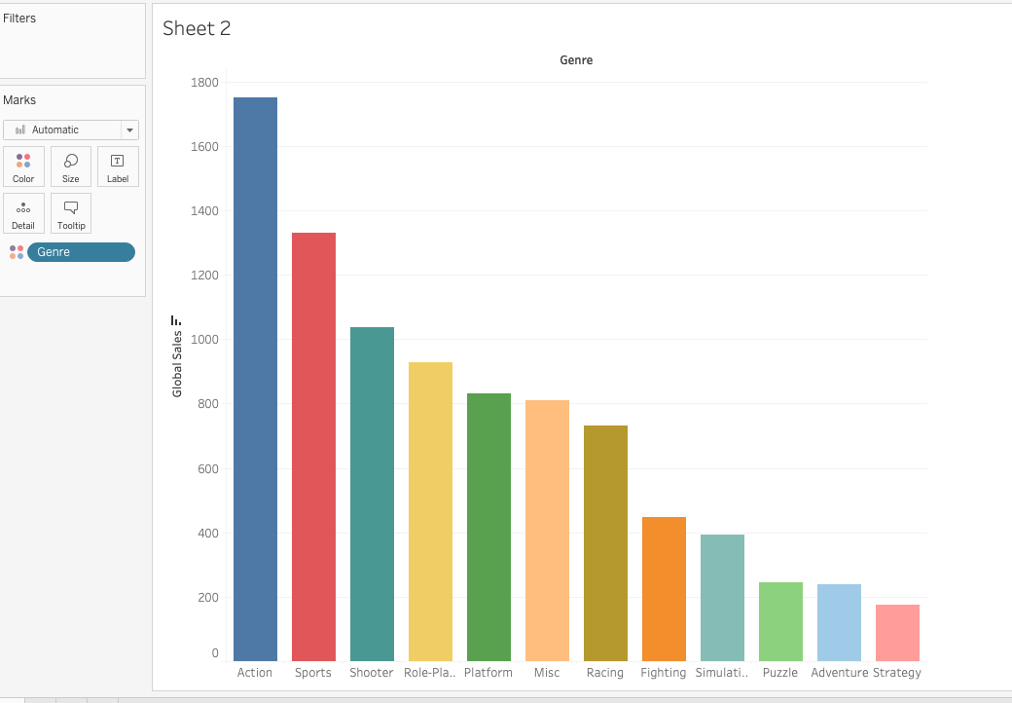

**הדשבורד הראשון שלי**

במקרים רבים נרצה לשלב בין הצגות כדי ליצור דש-בורד.

בחלק התחתון של המסך, זה הכפתור הרלוונטי:



**ופשוט נגרור ימינה ונקבל את הדשבורד הראשון שלנו:**

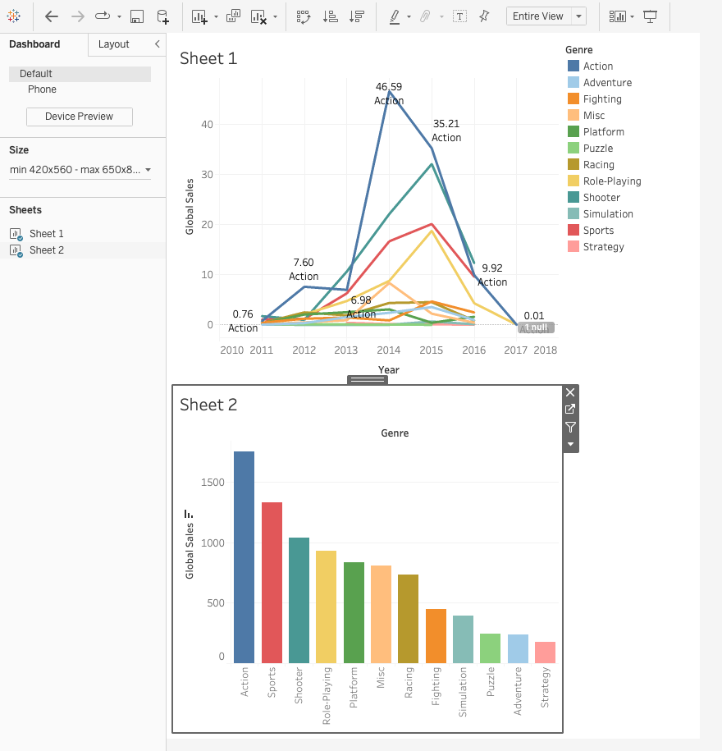

**שיעור 2 – 11.3.2025**

חזרה, חיבור לאחור וריענון:

**ויזואליזציה:**

ככל שעובדים על מידע מגוון ורחב יותר, הקושי לעבד אותו מנטלית לצרכים של קבלת החלטות על בסיס נתונים גולמיים ואף טבלאות הופך להיות מורכב יותר.

כדי להתמודד עם הג׳יפה הזו אנחנו רוצים כלים שיאפשרו הצגה תמציתית של מידע, גרפים והמחשות ויזואליות אחרות – זה הקטע בהקשר הזה.

כמעט כל פעם שאתה נכנס לאתר, לאו דווקא אתר ניהולי, אתה נכנס לבנק כמו איזה סטודנט מסכן בלי כסף, מיד אתה רואה גרף אומלל שמראה את ההכנסות הזוועתיות שלך ואת ההוצאות הזוועתיות יותר.

העובדה שעל ההתחלה כל ממשק משתמש כמעט של כל אפליקציה כולל המחשות גרפיות כאלו – הוא זה שמוביל לצורך בידיעת כלים שיאפשרו לייצר גרפים כאלו בהקשרים רלוונטיים.

**ההבדל בין טכניקה (שמודה, בעיקר אותה נקנה) לפרקטיקה:**

בסופו של יום, הקורס הזה מלמד עקרונות ועיקרים בתוכנת ויזואליזציה מקובלת מאד בתעשייה – Tableau, ובפרט – גרסה ספציפית שלה, חינמית (Tableau Public).

הנקודה היא, שלאט לאט, גם אם בשטחיות שאין כדוגמתה אנחנו ננסה לייצר תהליך חשיבה שיעזור לנו להבין אילו גרפים רלוונטיים באילו מצבים לטובת הדש-בורדים שנייצר.

**דש – בורד Dashboard לוח מחוונים:**

לקחת את Tableau, אפיינת גרפים, מכוערים יותר או פחות. עכשיו אתה רוצה לייצר מסך אחד שיכלול את הגרפים הרלוונטיים להצגה מרוכזת, עם / ללא אלמנטים נוספים. הדש בורד הוא בעצם ה״תוצר ללקוח״ מבחינתנו, ובתכל׳ס – אחרי שנצבור קצת יותר ידע, המטרה המרכזית תהיה להטמיע את הדש-בורד באתר הפרויקט.

**המבנה הבסיסי של גיליון ב-Tableau:**

שדה Column: המשתנים שייגררו לשדה זה יהיו משתני הציר האופקי, ציר ה-X.

שדה Rows: המשתנים שיגררו לשדה זה יהיו משתני הציר האנכי, ציר ה-Y.

שדה Filters: מאפשר גרירת משתנים וסימון ערכים על בסיסם יסוננו ערכים מהתרשים.

שדה Pages: אם אני רוצה להציג גרפים בגיליון באופן שיאפשר ״דפדוף״ ביניהם.

שדה Marks: מאפשר עיצובים, כגון סוג תרשים, גודל האלמנטים בתרשים, צבעים וכיוצא בזה.

קצת שאלות יסוד ממבחנים:

**שאלה 1**

לפניכם מספר טענות לגבי Tableau Public:

טענה 1: התוכנה מאפשרת לשמור את התוצרים של הניתוח בענן של Tableau

טענה 2: התוכנה מאפשרת חיבור למגוון סוגי קבצים, בין היתר קבצי Excel ו- Text

טענה 3: התוכנה היא מבית Microsoft ופועלת על Windows בלבד

הטענה / הטענות הנכונה / הנכונות:

1. טענה 1 בלבד
2. טענות 1 ו-2
3. טענה 3 בלבד
4. טענות 2 ו-3
5. כל הטענות נכונות

**התשובה: ב.**

טענה 1: נכונה. כל הרעיון של Tableau Public היה לאפשר גישה חינמית לתוכנה, בכפוף לחשיפה מלאה של התוצרים והמידע בענן של Tableau. היום, ניתן לשמור את התוצרים גם לוקאלית. אבל יכולת השמירה בענן, שהיא אבן הפינה של התוכנה בגרסה הזו – נשמרת:

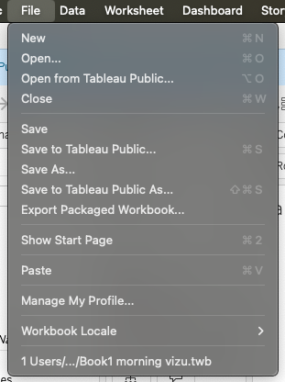

טענה 2: נכונה. אנו עוסקים בעיקר בחיבורים בסיסיים לקבצי CSV, חיבור לסוגי קבצים אחרים אפשרי בהחלט:

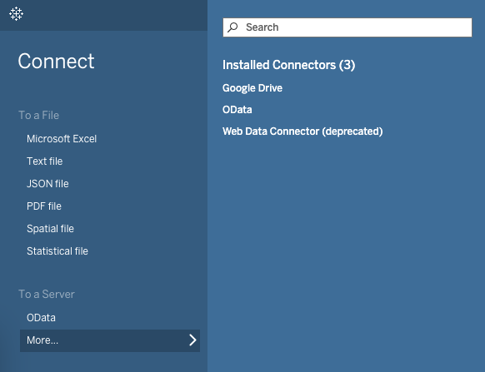

טענה 3: כמובן שגויה. Tableau היא מבית Salesforce והיא קרוס-פלטפורמה.

**עובדה של כיף – לפי Groq, להלן נתח השוק של התוכנות המרכזיות בתחום הויזואליזציה:**

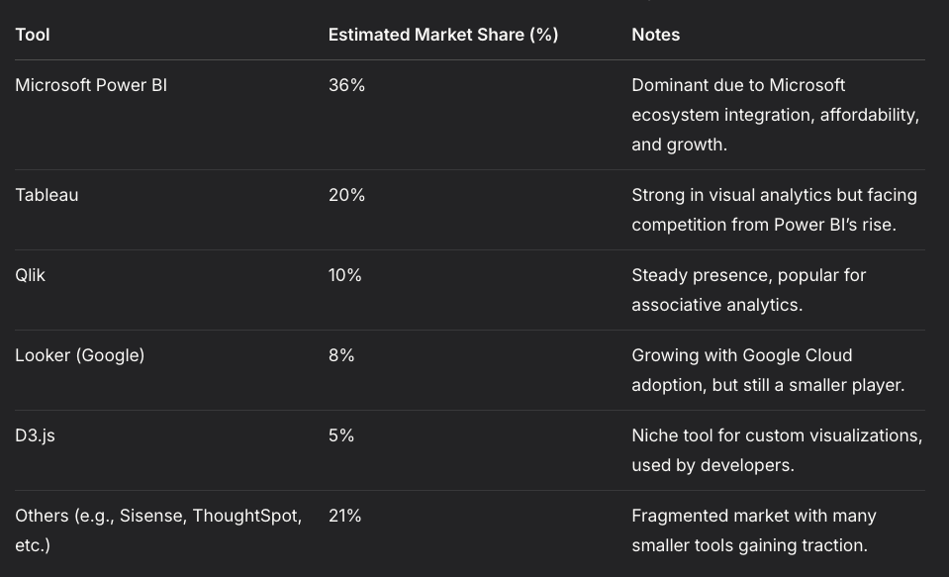

**שאלה 2**

לפניכם נתונים של שדות שונים שמופיעים באחד הגיליונות של Tableau עליו אתם עובדים:

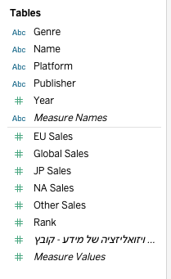

לפניכם מספר טענות:

טענה 1: השדה Genre (סוג מוצר) הוא Dimension (מימד)

טענה 2: השדה Name (שם) הוא Measure (מדד)

טענה 3: השדה Year (שנה) הוא Measure (מדד)

הטענה / הטענות הנכונה / הנכונות:

1. טענה 1 בלבד
2. טענות 1 ו-2
3. טענות 1 ו-3
4. טענה 3 בלבד
5. כל הטענות נכונות

טכני כמו חמור משודרג:

כל המשתנים שמופיעים מתחת לכותרת המשנה שנקראת Measure Names הם מדדים: ערכים שנמדדים ומחושבים בחברה עצמה כגון היקפי המכירות.

כל המשתנים המופיעים מעל לכותרת המשנה שנקראת Mesaure Names הם מימדים: ערכים נתונים / קטגוריות שלא מבוצעת מדידה ישירה שלהם אלא הגדרה שלהם.

טענה 1 – נכונה.

טענה 2 – שגויה.

טענה 3 – שגויה.

התשובה א.

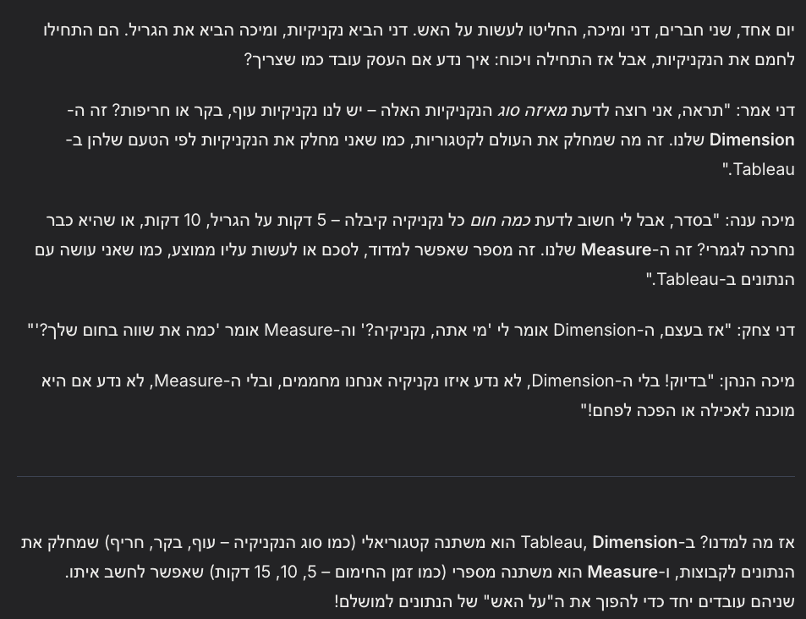

**שאלה 3**

לפניכם אחד מתתי התפריטים שקיימים ב – Tableau:

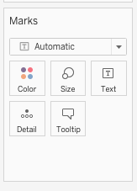

להלן מספר טענות הקשורות לתפריט זה:

טענה 1: על מנת לבצע פילוח תרשים קיים לפי משתנה מסוים, יבוצע שימוש בגרירת משתנה הפילוח ל-Rows

טענה 2: על מנת לבצע פילוח תרשים קיים לפי משתנה מסויים, יבוצע שימוש בגרירת משתנה הפילוח ל-Marks ולהשתמש ב-Color.

טענה 3: לחצן Size יכול לסייע בשינוי האופן שבו מוצג התרשים רק אם מדובר בתרשים עמודות

הטענה / הטענות הנכונה / הנכונות:

1. טענה 1 בלבד
2. טענה 2 בלבד
3. טענות 1 ו-2
4. טענות 2 ו-3
5. כל הטענות שגויות

טענה 1: על מנת לבצע פילוח תרשים קיים לפי משתנה מסוים, יבוצע שימוש בגרירת משתנה הפילוח ל-Rows

הטענה **שגויה**. במפגש הקודם הראינו שניתן לבנות תרשימים שונים. למשל: מכירות על פני זמן (לפי שנים). אבל גם אמרנו שסתם להציג את סך המכירות לפי שנים זה לא מספיק טוב ולא מספיק מעניין. רוצים פילוח; כאשר אנחנו דנים בפילוח אנחנו בעצם אומרים – איך נשארים באותו תרשים, אבל יוצרים עליו פירוט נוסף שיאפשר לקבל מידע רלוונטי לפי קבוצות (למשל – מכירות לפי מוצרים).

אם אנחנו גוררים את משתנה הפילוח – למשל – כדי לקבל מכירות לפי סוג מוצר, משתנה הפילוח הוא סוג מוצר – לאיזור של Rows: אקבל תרשימים רבים, כל אחד מהם מתאים לערך אחר של משתנה הפילוח.

לכן, גרירת משתנים ל-Rows או Columns שיוצרת תרשימים רבים – פחות מתאימה לפילוח כפי שאנחנו אהבנו להגדיר ולהציג.

טענה 2: **נכונה**. זו הדרך שבה עבדנו.

טענה 3: **שגויה**. הלחצן יכול לשנות את העובי של עמודות / קווים / אלמנטים בתרשים גם אם התרשים איננו תרשים עמודות.

לכן התשובה הנכונה: ב.

**שאלה 4**

לפניכם נתוני תרשים:

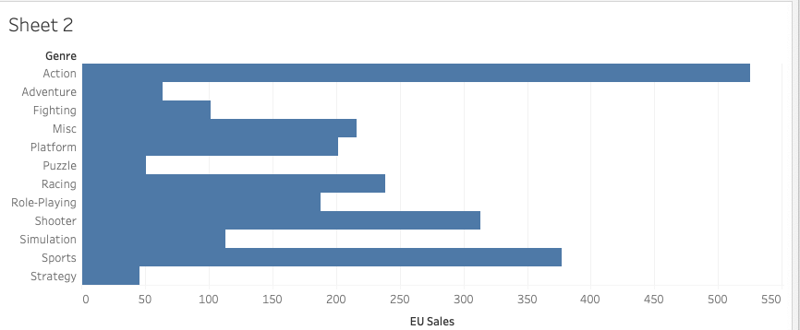

להלן מספר טענות הקשורות לפעולות שייתכן ובוצעו כדי לייצר את התרשים. עליכם לבחור בהמשך את הטענות שמשקפות פעולות שייתכן שבוצעו כדי להגיע לסוג התרשים המתואר.

טענה 1: גרירת EU Sales ל- Columns וגרירת Genre ל- Rows

טענה 2: סימון Automatic באפשרויות Marks

טענה 3: גרירת EU Sales ל- Rows וגרירת Genre ל- Columns

1. טענה 1 בלבד
2. טענות 2 ו-3
3. טענות 1 ו-2
4. טענה 3 בלבד
5. כל הטענות שגויות

טענה 1: נכונה. Columns הן השדה שיקבל את המשתנה שערכו מופיע על הציר האופקי (ציר ה-X). כאן בהחלט מדובר ב-EU Sales. בנוסף Rows הוא השדה שיקבל את המשתנה שערכו מופיע על הציר האנכי (ציר Y). כאן, בהחלט מדובר ב-Genre.

מאותה הסיבה: טענה 3 שגויה.

טענה 2: שגויה. סימון ה-Automatic איננו הכלי היחיד שיוביל לתרשים כזה, אפשר גם להגדיר תרשים עמודות בעצמנו. כמו כן, כתלות בהגדרת המשתנים וברירות המחדל, יש מצב ש-Automatic יציג תרשים אחר.

**לכן התשובה א.**

**שאלה 5**

סמנו את הטענה הנכונה:

1. ניתן לשנות ב-Tableau סוג ערכי משתנה כגון Year מבדיד (Discrete) לרציף (Continous) דרך התפריטים ב-Tableau
2. המערכת עצמה היא המגדירה את ערכי המשתנה מבדיד לרציף, למשתמש אין שליטה על כך
3. שינוי סוג ערכי המשתנה מבדיד לרציף לא יכול להשפיע על אופן הצגת הגרף ב-Tableau
4. ניתן לשנות ב-Tableau ערכי משתנה מבדיד לרציף רק על ידי ממשק מיוחד למפתחים (Developers) ולא באמצעות תפריטי התוכנה עצמה
5. ברירת המחדל של Tableau היא תמיד להגדיר את כל סוגי המשתנים כבדידים

טענה א **נכונה** – ניתן לשנות סוג המשתנה מבדיד לרציף. אם הגרף מוגדר כ-Automatic הגדרת סוג המשתנה בהחלט יכולה להשפיע על אופן הצגת הגרף.

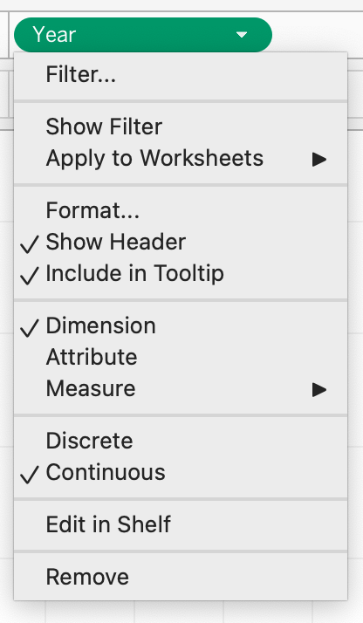

**שאלה 6**

לפניכם מספר טענות:

טענה 1: אפשר לבצע מיון נתונים מהיר דרך סרגל הכלים העליון ב- Tableau

טענה 2: גרירת משתנים נוספים לעמודה או שורה (שבה כבר משובצים משתנים) יוצרת תרשימים נוספים באותו מסך

טענה 3: ה-Dimension מייצג ערך מספרי נמדד כמו היקף מכירות, רווחים וציון שירות

הטענה / הטענות הנכונה / הנכונות:

1. טענה 1 בלבד
2. טענות 1 ו-2
3. טענות 1 ו-3
4. טענה 3 בלבד
5. כל הטענות שגויות

טענה 1: נכון. מיון מהיר דרך סרגל הכלים בהחלט אפשרי, נדגיש יותר בהמשך.

טענה 2: נכון. אם גוררים משתנים נוספים לעמודה או לשורה – אכן נוצרים תרשימים נוספים (בשונה מפילוח של תרשים קיים, שמתקבל דרך Marks). הטענה נכונה.

טענה 3: הטענה שגויה כמובן, Dimension הוא מימד / קטגוריה וכו׳ ולא ערך נמדד שהוא מדד Measure.

**לכן התשובה ב.**

**שאלה 7**

לפניכם מספר טענות הקשורות לשימושים אפשריים ב – Filters:

טענה 1: ניתן להשתמש בכלי זה על מנת לסנן נתונים על פי קריטריונים מסויימים

טענה 2: ניתן להשתמש בכלי זה על מנת להקטין עומס נתונים בתרשים, במצבים שבהם חלק מהנתונים לא רלוונטיים

טענה 3: ניתן ליישם שימוש ב – Filters באופן מהיר על ידי לחיצה על חלק מאיזור התרשים, ולחיצה על הלחצן הימני ו-Exclude

הטענה / הטענות הנכונה / הנכונות:

1. כל הטענות נכונות
2. טענה 1 בלבד
3. טענות 1 ו-2
4. טענות 2 ו-3
5. כל הטענות שגויות

התשובה: א.

הסבר:

טענה 1 נכונה – כמובן שפילטרים מבצעים סינון.

טענה 2 נכונה – כמובן שפילטרים המבצעים סינון גורמים לכך שיוצג רק המידע הרלוונטי, אם חלקים מהמידע אינם משמעותיים למשתמש, שימוש בסינון יקטין עומסי תצוגה.

טענה 3 נכונה – ניתן ליישם שימוש ב-Filters גם על ידי Exclude של ערכים ספציפיים, במקרה שכזה, ה-Filter יוגדר בהתאם אוטומטית להכללת נטרול הנתון מהערכים המוצגים.

**וכעת לתוספת התוכן של השיעור – Bins and Calculated Fields**

**מהם Calculated Fields?**

באופן טבעי, עבודה עם Tableau דורשת חיבור למקור נתונים – קובץ CSV, קובץ Excel, דאטה בייס... סביר להניח שהמאגר אליו התחברנו כולל משתנים מוגדרים מראש.

כאשר אנחנו מאפיינים תרשימים, לפעמים נרצה לבצע מניפולציה / עיבוד / חישוב על המשתנים, ו/או ליצור משתנים נוספים שלא כלולים בדאטה בייס הגולמי.

לשם כך אחד הכלים החביבים והקטנטנים שלנו הוא כלי ה-Calculated Fields: שדות מחושבים.

כדי לפתוח Calculated Field ניגש לרשימת המשתנים המקוריים ב-Tableau, נרחף מעליהם ונלחץ על:

1. הלחצן הימני
2. Create
3. Calculated Field

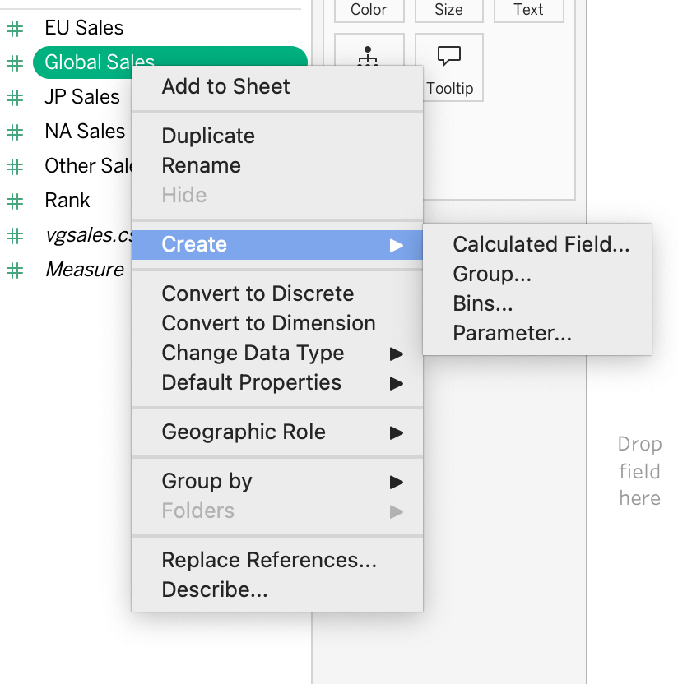

במסך שנפתח מיידית, עלינו לבצע לכל הפחות 2 הגדרות:

1. שם המשתנה החדש בכותרת.
2. הנוסחה הוא ההגדרה החישובית של הערכים בשדה / במשתנה החדש.

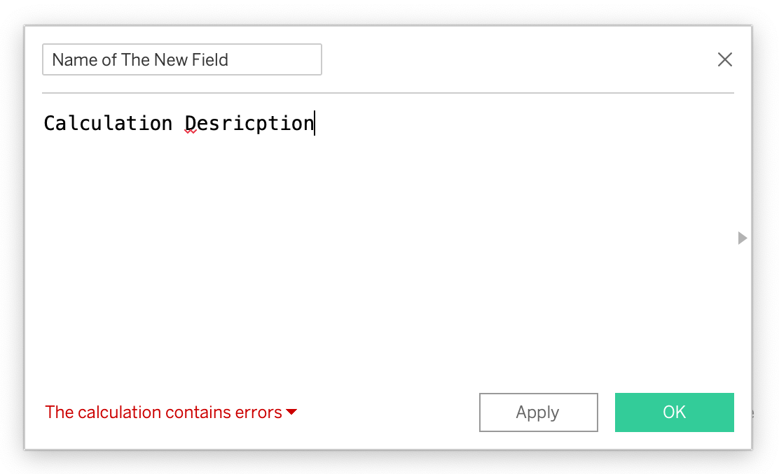

ברגע שמתחילים להקליד את שם המשתנה שעל בסיסו יחושב השדה החדש, התוכנה אוטומטית תציע לי להשלים את שמו:

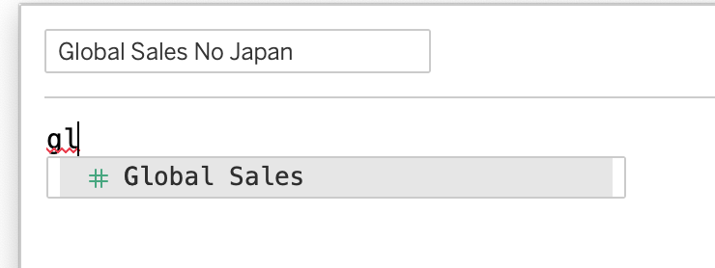

לחיצה על ההשלמה האוטומטית שמציעה התוכנה – בהיבט שם המשתנה / שמות המשתנים, תוביל להכללתם ב-Syntax מתאים לטובת החישוב (ספציפית – ערכי המשתנים בסוגריים מרובעים).

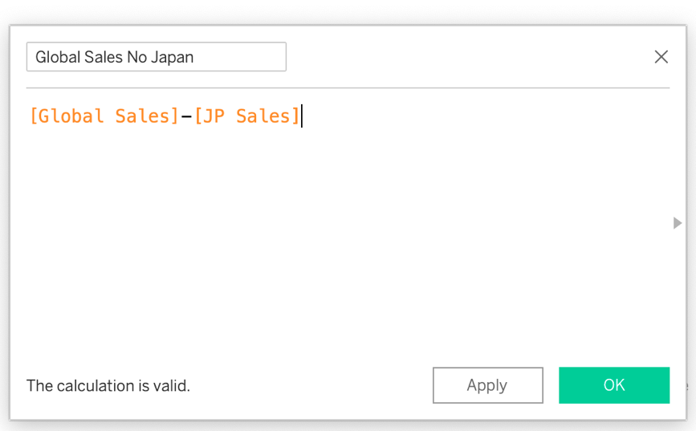

אני מקבל תצוגה מקדימה בחלק התחתון – של האם החישוב שבוצע חוקי – The calculation is Valid.

המשתנה החדש שנוצר לאחר לחיצה על OK או על Apply, יתווסף לרשימת המשתנים משמאל:



אפשר להבחין בכך שלצד שמו תוצג # (ערך חישובי / מספרי) ולפניה סימון = שמעיד על כך שמדובר בשדה מחושב.

הערות:

1. מעבר לחיבור, חיסור, כפל וחילוק של שדות אחרים, אפשר גם להפעיל פונקציות, ממש כשם שעושים ב-Excel או כלים מקבילים. נדון בכך בהמשך.

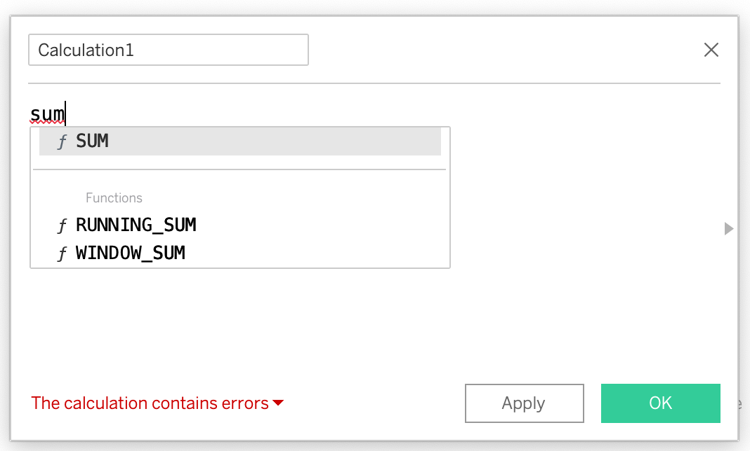

1. כמובן ששדה מחושב מוגדר על בסיס ה-Syntax שכתוב בו, ו-Syntax זה ניתן לעריכה בכל שלב, על ידי לחיצה על קליק ימני כשמצביעים על שם השדה המחושב, ובחירה ב-Edit:

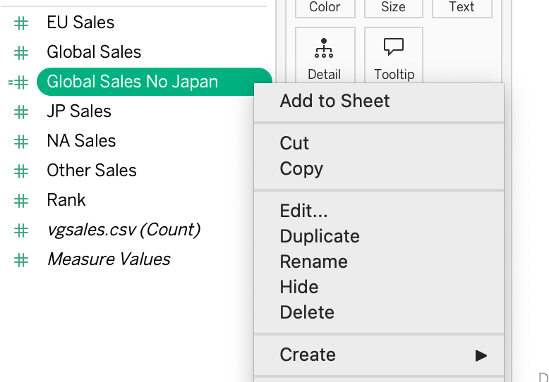

**סוג שני ואחרון של כלי עיבודי בסיסי לנתונים – Bins**

נניח שאנחנו רוצים לנתח מכירות במסד נתונים שכולל עשרות שנים. לעתים ההצגה הנקודתית של כל שנה ושנה בנפרד יוצרת תרשים עמוס, עם יותר מדי עמודות, שלא מספיק נוח להסקת מסקנות והתרשמות אסטרטגית רחבה.

לפעמים, נרצה להציג את הנתונים באופן שיקבץ לנו יחד כמה ערכים, למשל – כמה שנים. זה רלוונטי למשל אם אני רוצה לבדוק את המכירות של סמארטפונים בעידן ה-3G, ה-4G וה-5G: נרצה לקבץ את הערכים בהתאם לשנים שבהם התקיים כל דור שכזה.

**כדי לבצע קיבוץ של כמה ערכי משתנה כמותי יחד, כגון: להציג משתנה שכל אחד מערכיו הוא למעשה במרווחים של 5 שנים – משתמשים בכלי ה-Bins. כלי זה יכול לעבוד רק על ערכים מספריים.**

תכל׳ס, איך נבצע?

1. נרחף מעל המשתנה שעליו נרצה לבצע תהליך קיבוץ ערכים Bins.
2. שימו לב! ניתן לבצע זאת רק על ערכים מספריים.
3. נלחץ על הלחצן הימני, Create, Bins:

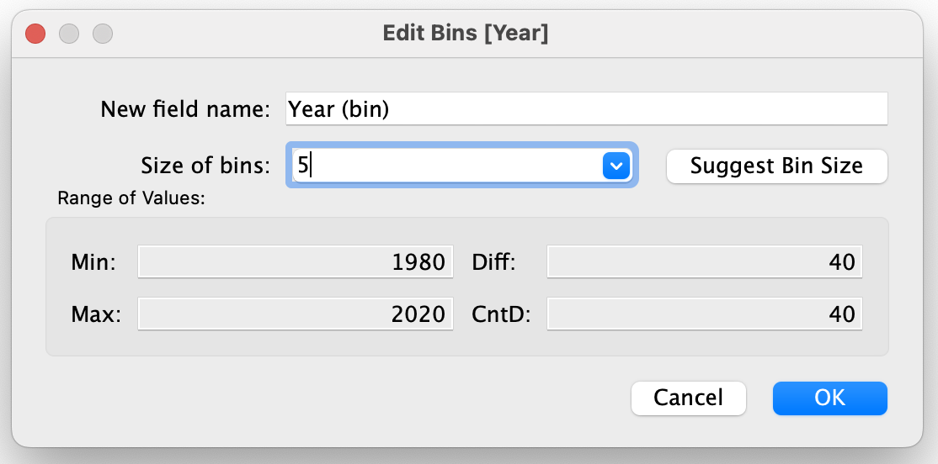

1. ניתן לערוך את גודל ה-Bin וכן לשנות את השם בהתאם.
2. לחיצה על OK תיצור את המשתנה החדש בהתאם להגדרה.

קיבלתי ברשימת המשתנים משמאל:

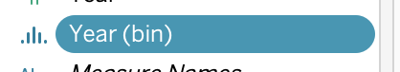

הערות ו-Fun Facts:

1. למה יש את הסימן הזה  ליד שם המשתנה? כי זה בין כפרה.
2. למה כחול, חיים שלי? כחול = משתנה בדיד. תמיד ולעולם בין יהיה בדיד.
3. לאחר שנוצר ה-Bin, שימוש בו לטובת ייצור תרשימים המתבססים עליו – מבוצע בכלים הרגילים של Tableau.